身份证阅读器SDK使用说明

（V3.0）

深圳华视电子读写设备有限公司

目录
版本变更记录 1
1 身份证阅读器SDK简介 1
2 系统需求 1
3 函数说明 1
3.1 核心相关函数 1
3.2 获取身份证具体信息函数 2
3.3 人证比对相关函数 3
3.4 函数调用流程 3
4 身份证阅读器SDK 4
4.1 文件夹组成 4
4.2 身份阅读器SDK的使用 5
4.2.1 SDK使用方法 5
4.2.2 SDK使用限制 5
4.3 身份证阅读器SDK测试程序 5

身份证阅读器SDK简介
本文档描述了深圳华视身份证阅读器SDK（Windows版）的调用方法、函数定义、参数和返回值说明，供开发商进行二次开发使用。

系统需求
（1）操作系统：Windows XP
（2）开发环境：本SDK采用ANSI C语言编写，假定用户采用C/C++语言作为开发工具。

函数说明

核心相关函数
- CVR_InitComm：
函数原型 | int CVR_InitComm (int Port);
参数 | Port[in]：连接串口（COM1~COM16）或USB口(1001~1016)
返回值 | refer CVR_ERR_XXX
功能描述 | 连接PC与第二代居民身份证阅读器。

- CVR_CloseComm：
函数原型 | int CVR_CloseComm(void);
参数 | 无
返回值 | refer CVR_ERR_XXX
功能描述 | 本函数用于关闭PC到阅读器的连接。

- CVR_Authenticate：
函数原型 | int CVR_Authenticate (void);
参数 | 无
返回值 | refer CVR_ERR_XXX
功能描述 | 本函数用于读卡器和卡片之间的合法身份确认。卡认证循环间隔大于300ms。

- CVR_Read_Content：
函数原型 | int CVR_Read_Content(int Active);
参数 | Active[in]:  1: 生成文字wz.txt、相片数据xp.wlt和相片zp.bmp(解码)  2: 生成文字wz.txt和相片数据xp.wlt  4: 生成wz.txt(解码)，相片zp.bmp(解码)  6: 生成以设备模块号码命名的.txt文件(解码)，相片.bmp文件(解码)
返回值 | refer CVR_ERR_XXX
功能描述 | 本函数用于通过阅读器从第二代居民身份证中读取相应信息。卡认证成功以后才可做读卡操作，读卡完毕若继续读卡应移走二代证卡片重新放置做卡认证。
- CVR_Ant：
函数原型 | int CVR_Ant(int mode);
参数 | mode[in]:  0: 关闭射频  1: 打开射频
返回值 | refer CVR_ERR_XXX
功能描述 | 本函数用于打开/关闭射频。
注： | CVR_InitComm调用成功以后，该函数有效。

获取身份证具体信息函数
下面是一组获取身份证具体信息的函数：
函数原型 | int GetPeopleName(char *strTmp, int *strLen); //得到姓名信息  int GetPeopleSex(char *strTmp, int *strLen); //得到性别信息  int GetPeopleNation(char *strTmp, int *strLen); //得到民族信息  int GetPeopleBirthday(char *strTmp, int *strLen); //得到出生日期  int GetPeopleAddress(char *strTmp, int *strLen); //得到地址信息  int GetPeopleIDCode(char *strTmp, int *strLen); //得到卡号信息  int GetDepartment(char *strTmp, int *strLen); //得到发证机关信息  int GetStartDate(char *strTmp, int *strLen); //得到有效开始日期（签发日期）  int GetEndDate(char *strTmp, int *strLen); //得到有效截止日期  int GetManuID(int *pID); //读取设备模块号码
参数 | strTmp[out]: 存放身份证的具体信息  strLen[in]: strTmp的最大长度
返回值 | refer CVR_ERR_XXX
功能描述 | 以上函数调用流程为：调用 CVR_Read_Content函数成功后再分别调用以上函数。CVR_Read_Content函数自动在应用程序当前目录产生BMP照片文件。

GetManulID
函数原型 | int GetManuID(int *pID);
参数 | pID[out]: 得到的设备模块号码
返回值 | refer CVR_ERR_XXX
功能描述 | 读取设备模块号码

人证比对相关函数
人证比对初始化：
函数原型 | int CVR_VerifyInit(void);
参数 | 无
返回值 | refer CVR_ERR_XXX
功能描述 | 人证比对（人员照片与身份证照片比对）初始化函数
人证比对关闭：
函数原型 | int CVR_VerifyUninit(void);
参数 | 无
返回值 | refer CVR_ERR_XXX
功能描述 | 人证比对关闭函数，用来释放空间
人证比对：
函数原型 | int CVR_PersonImgVsIdCardImg(char *personImgData,  int personImgDataLen, char *idCardImgData,  int idCardImgDataLen, float *score);
参数 | personImgData[in]: bmp格式的人员图像数据  personImgDataLen[in]: 人员图像数据长度  idCardImgData[in]: bmp格式的身份证图像数据  idCardImgDataLen[in]: 身份证图像数据长度  score[out]: 人证比对得到的分数
返回值 | refer CVR_ERR_XXX
功能描述 | 人证比对（人员照片与身份证照片比对）

函数调用流程
身份证阅读器SDK库应用函数的调用流程如下图所示：
开始
初始化连接
打开射频
关闭射频
读卡操作CVR_Read_Content
关闭连接
结束
卡认证

读卡至内存缓存
CVR_ReadBaseMsg

身份证阅读器SDK

文件夹组成
身份证阅读器SDK，由下述文件夹组成：
·Include包含身份证阅读器SDK库头文件（termb.h）；
·lib包含身份证阅读器SDK库文件（静态库：termb.lib，动态库：termb.dll， CVRApi.dll， sdtapi.dll， WLTLib.dll）等；
·license包含文件：license.lic, base.dat
·example包含身份证阅读器SDK库测试程序；
·doc包含身份证阅读器相关文档说明（身份证阅读器SDK使用说明.doc）。

身份阅读器SDK的使用

SDK使用方法
（1）静态库的适用方法：在VC环境下添加termb.lib附加依赖项，在调用它的应用程序里包含相应的termb.h头文件。
（2）动态库适用方法：在应用程序里用LoadLibrary("termb.dll"); 语句把动态库加载进来，不用包含相应头文件，应用程序可以直接调用该动态库中的函数接口。

SDK使用限制
当SDK提供的函数接收到不正确的参数时，将返回错误结果。本SDK不支持多线程运行；应用程序调用SDK 中函数，除需要加载termb.dll以外，运行.exe可执行程序时，还需将CVRApi.dll， sdtapi.dll， WLTLib.dll放在可执行文件.exe所在目录；license文件夹里的license.lic，base.dat放在可执行文件.exe所在目录。
注：
·程序运行时，如果序列号不正确，将产生serialNum.txt文件来保存设备的序列号；
·设备授权由license文件决定

身份证阅读器SDK测试程序
用VC打开测试程序的工程文件，运行出现如下界面，点击读卡按钮，调用OnOK()函数。
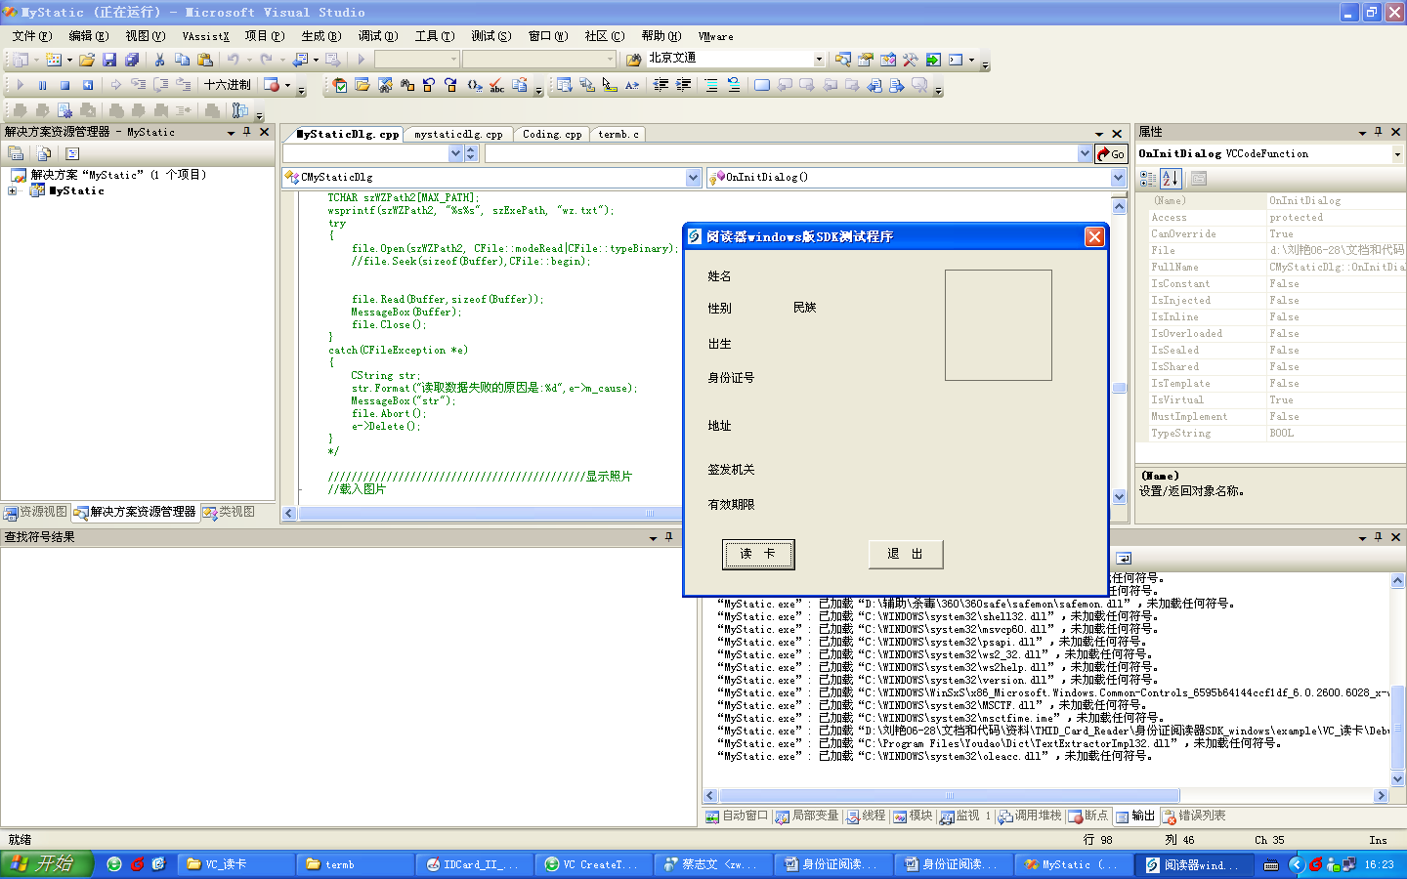

OnOK()函数如下所示：
void CMyStaticDlg::OnOK()
{
int iRetUSB=0,iRetCOM=0;
int iPort;
//搜索USB口
for (iPort=1001; iPort<=1016; iPort++)
{
//调用CVR_InitComm（）函数
iRetUSB=CVR_InitComm(iPort);
if (iRetUSB==1)
{
//调用CVR_InitComm()函数成功，break跳出for循环
break;
}
}

//如果iRetUSB != 1 成立，USB口初始化失败，继续初始化串口
if (iRetUSB != 1)
{
//搜索串口
for (iPort=0; iPort<=5; iPort++)
{
iRetCOM=CVR_InitComm(iPort);
if (iRetCOM==1)
{
//串口初始化成功，break跳出for循环
break;
}
}
}

//串口或USB口初始化成功后，进行卡认证和读卡操作
if ((iRetCOM==1)||(iRetUSB==1))
{
//while(1)
for (int i=0; i<10; i++)
{
//CVR_Authenticate()卡认证，返回1卡认证成功
if (1==CVR_Authenticate())
{
//CVR_Read_Content()读卡操作，返回1读卡操作成功
if (1==CVR_Read_Content(1) )
{
OnLoadddbpic();//对CVR_Read_Content()函数操作结果的解析。
break;
}
else
{
MessageBox("读卡失败！");
}
}

Sleep(300);
//AfxGetApp()->PumpMessage();
}//while

}
else
{
MessageBox("串口打开失败！");
}

//调用CVR_CloseComm关闭PC机与设备端口的连接
CVR_CloseComm();
}

